ASUNTO: Justificación de inexistencia
San Salvador, 01 de Julio de 2019.

Público en General.
Presente.

Por este medio, EL FONDO PARA LA ATENCION A LAS VICTIMAS DE ACCIDENTES DE TRÁNSITO, declara la inexistencia del índice de información clasificada como reservada, al que se refiere el artículo 50 letra “m” de la Ley de Acceso a la Información Pública.
Y para hacerlo de conocimiento general se extiende la presente acta.
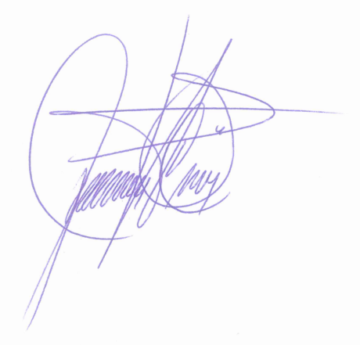

Licda. Jaqueline Carolina Portillo Muñoz
Oficial de Información
FONAT

